|  |  |
| --- | --- |
| Gerb-BMSTU_01 | **Министерство науки и высшего образования Российской Федерации**  **Федеральное государственное бюджетное образовательное учреждение**  **высшего образования**  **«Московский государственный технический университет**  **имени Н.Э. Баумана**  **(национальный исследовательский университет)»**  **(МГТУ им. Н.Э. Баумана)** |

ФАКУЛЬТЕТ «Информатика и системы управления»\_\_\_\_\_\_\_\_\_\_\_\_\_\_\_\_\_\_\_\_\_\_\_\_\_\_\_\_\_\_\_\_\_\_\_\_

КАФЕДРА «Программное обеспечение ЭВМ и информационные технологии»\_\_\_\_\_\_\_\_\_\_\_\_\_\_

*Лабораторная работа №8*

*По предмету: «Операционные системы»*

**Тема: Создание виртуальной файловой системы.**

Преподаватель: Рязанова Н. Ю.

Студент: Гасанзаде М.А.,

Группа: ИУ7-66Б

Москва, 2020 г.

**ЛИСТИНГ**

#include <linux/module.h>

#include <linux/kernel.h>

#include <linux/init.h>

#include <linux/fs.h>

#include <linux/time.h>

#include <linux/slab.h>

#define MYFS\_MAGIC\_NUMBER 0x13131313;

#define SLABNAME "my\_cache"

struct myfs\_inode

**{**

int i\_mode**;**

unsigned long i\_ino**;**

**};**

int inode\_number **=** 0**;**

static struct kmem\_cache **\***cache**;**

static void myfs\_put\_super**(**struct super\_block **\***sb**)**

**{**

printk**(**KERN\_DEBUG "MYFS super block destroyed\n"**);**

**}**

int free\_allocated\_inodes**(**struct inode **\***inode**)**

**{**

kmem\_cache\_free**(**cache**,** inode**->**i\_private**);**

**return** 1**;**

**}**

static struct super\_operations const myfs\_super\_ops **=** **{**

**.**put\_super **=** myfs\_put\_super**,**

**.**statfs **=** simple\_statfs**,**

**.**drop\_inode **=** free\_allocated\_inodes**,**

**};**

static struct inode **\***myfs\_make\_inode**(**struct super\_block **\***sb**,** int mode**)**

**{**

struct inode **\***ret **=** new\_inode**(**sb**);**

**if** **(**ret**)**

**{**

struct myfs\_inode **\***my\_inode **=** kmem\_cache\_alloc**(**cache**,** GFP\_KERNEL**);**

inode\_init\_owner**(**ret**,** **NULL,** mode**);**

**\***my\_inode **=** **(**struct myfs\_inode**){**

**.**i\_mode **=** ret**->**i\_mode**,**

**.**i\_ino **=** ret**->**i\_ino

**};**

ret**->**i\_size **=** PAGE\_SIZE**;**

ret**->**i\_atime **=** ret**->**i\_mtime **=** ret**->**i\_ctime **=** current\_time**(**ret**);**

ret**->**i\_private **=** my\_inode**;**

**}**

**return** ret**;**

**}**

static int myfs\_fill\_sb**(**struct super\_block **\***sb**,** void **\***data**,** int silent**)**

**{**

struct inode **\***root **=** **NULL;**

sb**->**s\_blocksize **=** PAGE\_SIZE**;**

sb**->**s\_blocksize\_bits **=** PAGE\_SHIFT**;**

sb**->**s\_magic **=** MYFS\_MAGIC\_NUMBER**;**

sb**->**s\_op **=** **&**myfs\_super\_ops**;**

root **=** myfs\_make\_inode**(**sb**,** S\_IFDIR**|**0755**);**

**if** **(!**root**)**

**{**

printk**(**KERN\_ERR "MYFS inode allocation failed\n"**);**

**return** **-**ENOMEM**;**

**}**

root**->**i\_op **=** **&**simple\_dir\_inode\_operations**;**

root**->**i\_fop **=** **&**simple\_dir\_operations**;**

sb**->**s\_root **=** d\_make\_root**(**root**);**

**if** **(!**sb**->**s\_root**)**

**{**

printk**(**KERN\_ERR "MYFS root creation failed\n"**);**

iput**(**root**);**

**return** **-**ENOMEM**;**

**}**

**return** 0**;**

**}**

static struct dentry**\*** myfs\_mount**(**struct file\_system\_type **\*** type**,** int flags**,** char const **\***dev**,** void **\***data**)**

**{**

struct dentry **\***const entry **=** mount\_bdev**(**type**,** flags**,** dev**,** data**,** myfs\_fill\_sb**);**

**if** **(**IS\_ERR**(**entry**))**

printk**(**KERN\_ERR "MYFS mounting failed!\n"**);**

**else**

printk**(**KERN\_DEBUG "MYFS mounted"**);**

**return** entry**;**

**}**

static struct file\_system\_type myfs\_type **=** **{**

**.**owner **=** THIS\_MODULE**,**

**.**name **=** "myfs"**,**

**.**mount **=** myfs\_mount**,**

**.**kill\_sb **=** kill\_block\_super**,**

**};**

void co **(**void **\***p**)**

**{**

**\*(**int **\*)**p **=** **(**int**)**p**;**

inode\_number**++;**

**}**

static int \_\_init myfs\_init**(**void**)**

**{**

int ret **=** register\_filesystem**(&**myfs\_type**);**

cache **=** kmem\_cache\_create**(**SLABNAME**,** **sizeof(**struct myfs\_inode**),** 0**,** 0**,** co**);**

**if** **(**ret **!=** 0**)**

**{**

printk**(**KERN\_ERR "MYFS can't register filesystem\n"**);**

**return** ret**;**

**}**

printk**(**KERN\_INFO "MYFS filesystem registered"**);**

**return** 0**;**

**}**

static void \_\_exit myfs\_exit**(**void**)**

**{**

int ret **=** unregister\_filesystem**(&**myfs\_type**);**

**if** **(**ret **!=** 0**)**

printk**(**KERN\_ERR "MYFS can't unregister filesystem!\n"**);**

kmem\_cache\_destroy**(**cache**);**

printk**(**KERN\_INFO "MYFS unregistered %d"**,** inode\_number**);**

**}**

MODULE\_LICENSE**(**"GPL"**);**

MODULE\_AUTHOR**(**"HASANZADE M.A."**);**

module\_init**(**myfs\_init**);**

module\_exit**(**myfs\_exit**);**

**РЕЗУЛЬТАТЫ РАБОТЫ ПРОГРАММЫ**

Для создания виртуальной файловой системы необходимо скомпилировать загружаемый модуль ядра и загрузить его с помощью команды insmod.

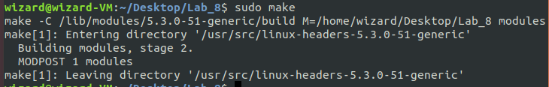

Рисунок 1 - сборка модуля ядра

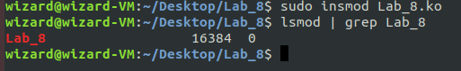

Рисунок 2 - загрузка модуля ядра.

Создадим образ диска (touch image )и корень файловой системы (mkdir dir).

Смонтируем (sudo mount -o loop -t myfs ./image ./dir) файловую систему, размонтируем (sudo umount ./dir) ее и посмотрим в syslog.

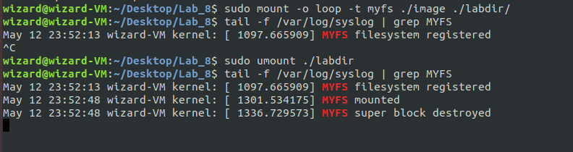

Рисунок 3 – Создание образа диска (touch image)  
Корня файловой системы (mkdir labdir)  
Монтирования/размонтирования системы.  
Вывод отладочной информации в syslog



Рисунок 3 - Состояние Slab кэша до монтирования системы.



Рисунок 4 - Состояние Slab кэша после монтирования системы.



Рисунок 5 - Вывод информации о монтированной файловой системе

**ВЫВОД**

В результате проделанной лабораторной работы, были получены навыки создания, а также монтирования виртуальной файловой системы. В дополнении была изучена возможность создания slab кэша для inode.